114學年度學校學生宿舍設施設備現況調查
以下照片為範例，請自行變更為學校現況照片(需要改善項目)，項目可以增刪修改
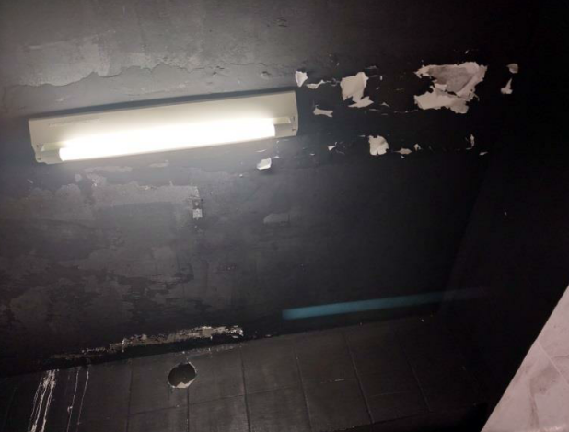 | 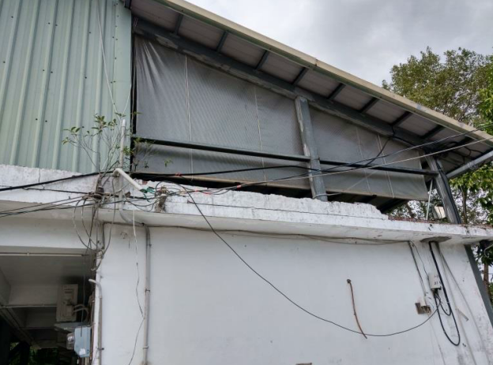
宿舍：學生宿舍第1間  屋頂（瓦片、鋼板、漏水）  說明：天花板損壞 | 宿舍：學生宿舍第2間  牆面（裂縫、剝落、粉刷脫落）  說明：宿舍壁癌
宿舍：學生宿舍第3間  浴室（缺損情況）  說明：沒有浴簾 | 宿舍：學生宿舍第3間  浴室（缺損情況）  說明：沒有熱水器

